Вариант 7
ЦЕЛЬ РАБОТЫ: Освоить сущность и программную реализацию: а) способов представления графов; б) алгоритмов поиска в ширину и глубину; в) алгоритма топологической сортировки графов. Разобрать алгоритм Прима и алгоритм Крускала.
Задание 1. Ориентированный граф G взять в соответствии с вариантом. Представить его в отчете в виде матрицы смежности, матрицы инцидентности, списка смежных вершин.
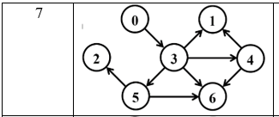
Матрица смежности:
 | 0 | 1 | 2 | 3 | 4 | 5 | 6
0 | 0 | 0 | 0 | 1 | 0 | 0 | 0
1 | 0 | 0 | 0 | 0 | 0 | 0 | 0
2 | 0 | 0 | 0 | 0 | 0 | 0 | 0
3 | 0 | 1 | 0 | 0 | 1 | 1 | 1
4 | 0 | 1 | 0 | 0 | 0 | 0 | 1
5 | 0 | 0 | 1 | 0 | 0 | 0 | 1
6 | 0 | 0 | 0 | 0 | 0 | 0 | 0
Для того, чтобы построить матрицу инцидентности, нам нужно определить количество ребер в нашем ориентированном графе. В нашем графе их количество равно 9. Теперь отметим эти ребра на нашем рисунке:
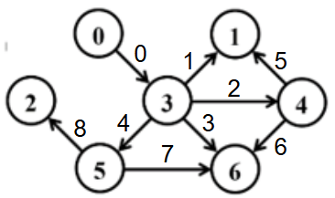
Матрица инцидентности:
 | 0 | 1 | 2 | 3 | 4 | 5 | 6 | 7 | 8
0 | 1 | 0 | 0 | 0 | 0 | 0 | 0 | 0 | 0
1 | 0 | -1 | 0 | 0 | 0 | -1 | 0 | 0 | 0
2 | 0 | 0 | 0 | 0 | 0 | 0 | 0 | -1 | 0
3 | -1 | 1 | 1 | 1 | 1 | 0 | 0 | 0 | 0
4 | 0 | 0 | -1 | 0 | 0 | 1 | 1 | 0 | 0
5 | 0 | 0 | 0 | 0 | -1 | 0 | 0 | 1 | 1
6 | 0 | 0 | 0 | 0 | -1 | 0 | -1 | 0 | -1
Список смежных вершин:
S₀ = {3}
S₁ = ∅
S₂ = ∅
S₃ = {1, 4, 5, 6}
S₄ = {1, 6}
S₅ = {2, 6}
S₆ = ∅
Задание 2. Осуществить алгоритмы поиска в ширину и глубину, а также алгоритма топологической сортировки аналогично примерам, рассмотренным на лекциях. Оформить отчет, включив в него каждый шаг выполнения алгоритмов.
Поиск в ширину
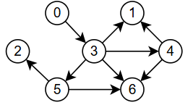
Шаг 1
Очередь: 0
Последовательность: ∅
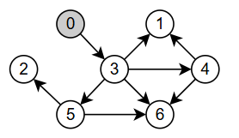
Шаг 2
Очередь: 3
Последовательность: 0
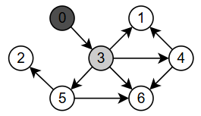
Шаг 3
Очередь: 1, 4, 5, 6
Последовательность: 0, 3
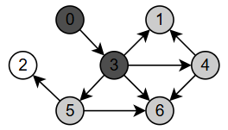
Шаг 4
Очередь: 4, 5, 6
Последовательность: 0, 3, 1
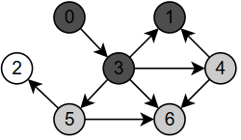
Шаг 5
Очередь: 5, 6
Последовательность: 0, 3, 1, 4
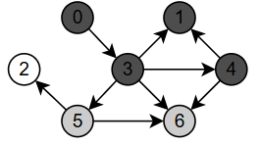
Шаг 6
Очередь: 6, 2
Последовательность: 0, 3, 1, 4, 5
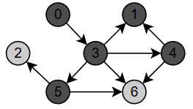
Шаг 7
Очередь: 2
Последовательность: 0, 3, 1, 4, 5, 6
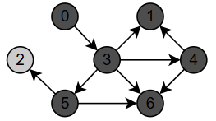
Шаг 8
Очередь: ∅
Последовательность: 0, 3, 1, 4, 5, 6, 2
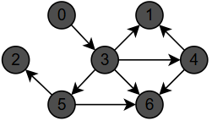
Обход в ширину: 0, 3, 1, 4, 5, 6, 2
Поиск в глубину

Шаг 1
Стек: 0
Последовательность: ∅

Шаг 2
Стек: 3
Последовательность: 0

Шаг 3
Стек: 5,4,6,1
Последовательность: 0, 3
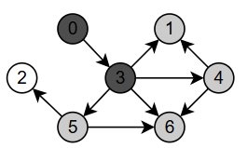
Шаг 4
Стек: 2,4,6,1
Последовательность: 0, 3, 5
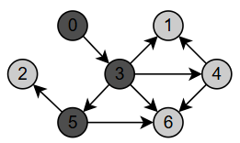
Шаг 5
Стек: 4,6,1
Последовательность: 0, 3, 5, 2
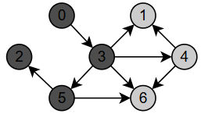
Шаг 6
Стек: 6,1
Последовательность: 0, 3, 5, 2, 4
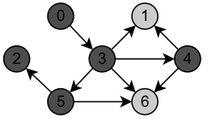
Шаг 7
Стек: 1
Последовательность: 0, 3, 5, 2, 4, 6
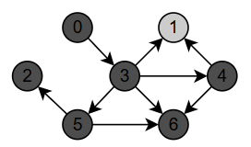
Шаг 8
Стек: ∅
Последовательность: 0, 3, 5, 2, 4, 6, 1

Обход в глубину: 0, 3, 5, 2, 4, 6, 1
Топологическая сортировка
Топологическая сортировка — это упорядочивание вершин ориентированного графа, при котором для каждого ребра (u→v) вершина u идет перед вершиной v в этом упорядочивании. Она возможна только для ациклических ориентированных графов (DAG). В нашем случае результат топологической сортировки будет совпадать с результатом DFS, так как топологическая сортировка использует тот же механизм, что и DFS: вершины добавляются в стек в порядке их завершения. Так как в графе нет циклов, и DFS обходит все вершины в порядке, который уже соответствует топологическому упорядочиванию, то результат топологической сортировки совпадает с порядком завершения вершин в DFS.

Результат топологической сортировки: 0, 3, 5, 2, 4, 6, 1
Задание 3. Осуществить программную реализацию алгоритмов на C++. Разработать структуры AMatrix и АList для представления ориентированного графа матричным и списковым способом. Разработать функции преобразования из одного способа представления в другой. Разработать функцию BFS обхода вершин графа, используя метод поиска в ширину. Продемонстрировать работу функции. Копии экрана вставить в отчет.
Задание 4. Разработать функцию DFS обхода вершин графа, используя метод поиска глубину. Продемонстрировать работу функции. Копии экрана вставить в отчет.
Задание 5. Доработайте функцию DFS, для выполнения топологической сортировки графа. Продемонстрировать работу функции. Копии экрана вставить в отчет.
Данные 3 задания будут размещены в одном программном файле и результат данной программы будет прикреплен ниже снимком экрана:
#include <iostream>
#include <stack>
#include <queue>
#include <vector>
#include <algorithm>

using namespace std;

const int V = 7;

int matrix[V][V] =
{
{0, 0, 0, 1, 0, 0, 0},
{0, 0, 0, 0, 0, 0, 0},
{0, 0, 0, 0, 0, 0, 0},
{0, 1, 0, 0, 1, 1, 1},
{0, 1, 0, 0, 0, 0, 1},
{0, 0, 1, 0, 0, 0, 1},
{0, 0, 0, 0, 0, 0, 0}
};

void BFS_by_matrix(int start) {
queue<int> q;
bool visited[V] = { false };
q.push(start);
visited[start] = true;
while (!q.empty()) {
int current = q.front();
q.pop();
cout << current << " ";
for (int i = 0; i < V; i++) {
if (matrix[current][i] == 1 && !visited[i]) {
q.push(i);
visited[i] = true;
}
}
}
}

void DFS_by_matrix(int start, vector<bool>& visited, stack<int>& stack) {
visited[start] = true;
for (int i = 0; i < V; i++) {
if (matrix[start][i] == 1 && !visited[i]) {
DFS_by_matrix(i, visited, stack);
}
}
stack.push(start);
}

void topologicalSort() {
stack<int> stack;
vector<bool> visited(V, false);

for (int i = 0; i < V; i++) {
if (!visited[i]) {
DFS_by_matrix(i, visited, stack);
}
}

cout << "Топологическая сортировка: ";
while (!stack.empty()) {
cout << stack.top() << " ";
stack.pop();
}
cout << endl;
}

void printAdjacencyList() {
cout << "Список смежных вершин:" << endl;
for (int i = 0; i < V; i++) {
cout << i << ": ";
for (int j = 0; j < V; j++) {
if (matrix[i][j] == 1) {
cout << j << " ";
}
}
cout << endl;
}
}

void printEdgeList() {
cout << "Список ребер:" << endl;
for (int i = 0; i < V; i++) {
for (int j = 0; j < V; j++) {
if (matrix[i][j] == 1) {
cout << "(" << i << " -> " << j << ") ";
}
}
}
cout << endl;
}

int main() {
setlocale(LC_ALL, "RU");

int start = 0;

cout << "Обход в ширину (BFS): ";
BFS_by_matrix(start);
cout << endl;

cout << "Обход в глубину (DFS): ";
vector<bool> visited(V, false);
stack<int> stack;
DFS_by_matrix(start, visited, stack);
while (!stack.empty()) {
cout << stack.top() << " ";
stack.pop();
}
cout << endl;

topologicalSort();

printAdjacencyList();
printEdgeList();

return 0;
}
Листинг 1 – Main.cpp
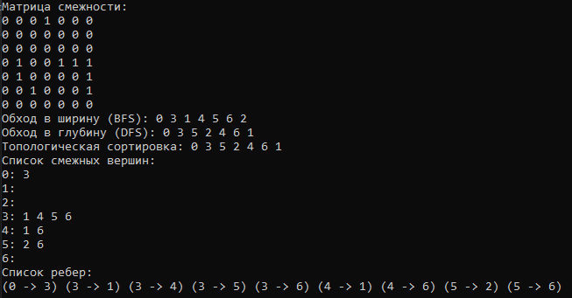
Рисунок 1 – Результат программы
Задание 6. По графу, соответствующему варианту составить минимальное остовное дерево по алгоритму Прима. Шаги построения отразить в отчете.
Веса ребер принять:
W:
W(e_{0,1})=8; W(e_{1,0})=5;
W(e_{0,2})=1; W(e_{2,0})=3;
W(e_{0,3})=2; W(e_{3,0})=8;
W(e_{1,3})=11; W(e_{3,1})=4;
W(e_{1,4})=5; W(e_{4,1})=3;
W(e_{2,3})=7; W(e_{3,2})=9;
W(e_{2,5})=11; W(e_{5,2})=10;
W(e_{4,3})=4; W(e_{3,4})=1;
W(e_{4,6})=10; W(e_{6,4})=2;
W(e_{5,6})=2; W(e_{6,5})=6;
W(e_{5,3})=3; W(e_{3,5})=6;
W(e_{6,3})=7; W(e_{3,6})=9;
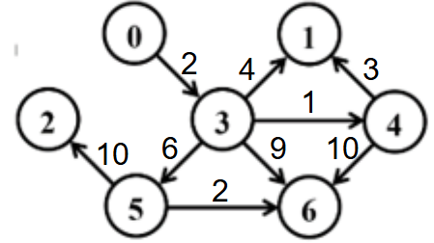
Шаг 1:
Предположим, что в множество U пока только входит вершина 0, нужно найти ребро с минимальной стоимостью, которое соединяет вершину 0 с вершиной, которая в множество U не входит.
U = {0}
Вершина 0 соединена только с вершиной 3. Вес данной вершины равен 2, включаем данную вершину в множество U.

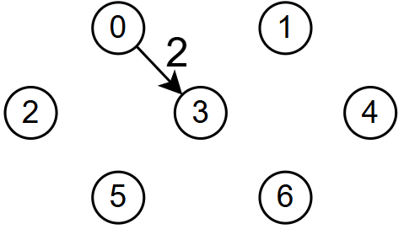
Шаг 2:
U = {0, 3}
Вершина 3 соединена с вершинами 1, 4, 5, 6. Веса этих рёбер равны 4, 1, 9, 6. Из всех этих рёбер минимальной стоимостью обладает ребро 3-4 (вес = 1). Включаем вершину 4 в множество U.
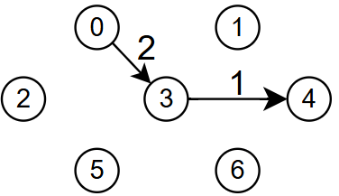
Шаг 3:
U = {0, 3, 4}
Вершины 3 соединена с вершинами 1, 5, 6, а вершина 4 с вершинами 1 и 6. Среди данных рёбер наименьшую стоимость имеет ребро 4-1 (вес = 3). Вершину 1 включаем в множество U.
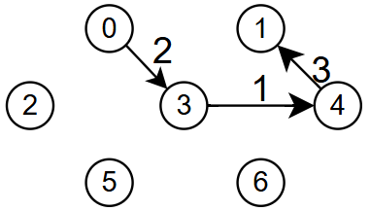
Шаг 4:
U = {0, 3, 4, 1}
Вершина 3 соединена с вершинами 1, 5, 6, но так как мы вершину 1 уже посетили, ребро 3-1 мы не рассматриваем. Вершина 4 соединена с вершиной 6. Среди данных рёбер наименьшую стоимость имеет ребро 3-5 (вес = 6). Включаем вершину 5 в множество U.
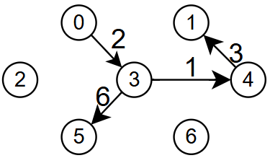
Шаг 5:
U = {0, 3, 4, 1, 5}
Вершина 3 соединена с вершиной 6, а вершина 5 с вершиной 2 и 6. Среди данных рёбер наименьшую стоимость имеет ребро 5-6 (вес = 2). Добавляем вершину 6 в множество U.
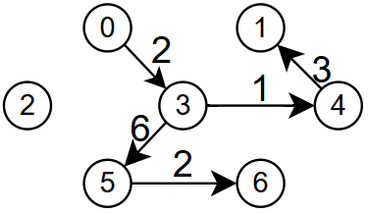
Шаг 6:
U = {0, 3, 4, 1, 5, 6}
Оставшаяся вершина 2 соединена с вершиной 5, вес данного ребра равен 10. Так что просто добавляем вершину 2 в множество U.
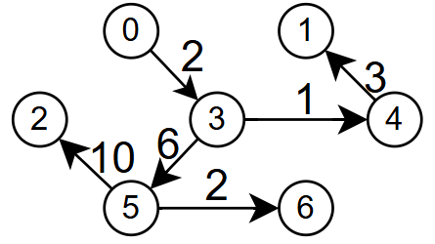
U = {0, 3, 4, 1, 5, 6, 2}
Вес минимального остовного дерева: 24
Задание 7. По графу, соответствующему варианту составить минимальное остовное дерево по алгоритму Крускала. Шаги построения отразить в отчете.

Шаг 1:
Из всех ребер выбираем ребро с минимальной стоимостью (весом) и включаем это ребро в остовное дерево. Повторяем так далее, однако смотрим на то, чтобы следующее ребро соединяло вершины из разных компонент.
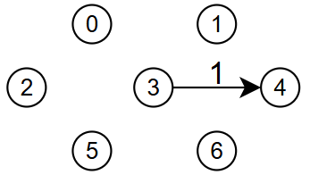
Шаг 2:
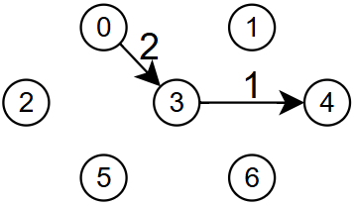
Шаг 3:
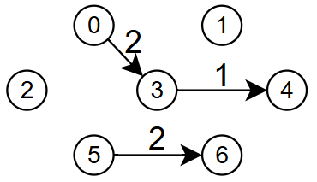
Шаг 4:
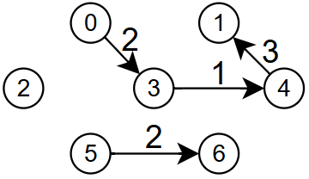
Шаг 5:
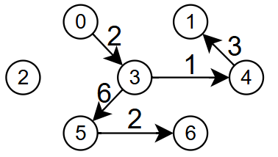
Шаг 6:
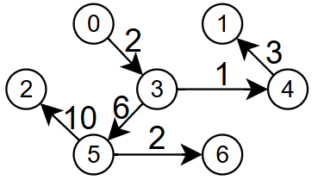
Вес минимального остовного дерева: 24

